Муниципальное дошкольное образовательное бюджетное учреждение
детский сад комбинированного вида №45
Муниципального образования городской округ
город-курорт Сочи Краснодарского края

Сценарий сюжетно-ролевой игры
«Форелевое хозяйство»

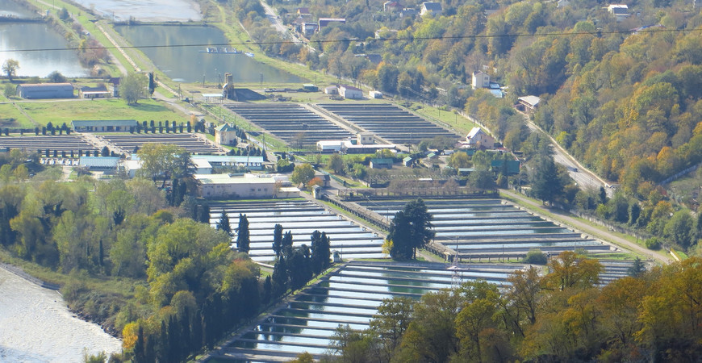

Выполнили воспитатели:

Степанян Анна Рудиковона
Соболева Алина Станиславовна

2022 г.

Почему сюжетно-ролевые игры так важны для любого ребенка?

Ребенок пытается научиться вступать с окружающими в контакт, разговаривать, внимательно слушать ответы, пользоваться мимикой и жестами для того, чтобы передать свои мысли и чувства, поэтому такие игры очень важны.
Ролевые игры - это традиционное увлечение каждого ребенка. В таких играх малыш формируется как самостоятельная личность. Такие игры помогают ребенку наладить общение со сверстниками, научиться оказывать помощь, проявлять внимание, заботится об окружающих. Чем старше становится малыш, тем дольше, ему нравится общаться со сверстниками.
Чем хороша сюжетно-ролевая игра, что она дает ребенку, чему может научить:
Общению со сверстниками;
Находить решения при конфликтах;
Сопереживать;
Выражать эмоции, даже негативные;
Развивает фантазию;
Помогает адаптироваться к детскому саду;
Просто полезное времяпрепровождение
У каждого из нас есть своя Родина - близкая, знакомая с детства, и большая необъятная Россия. Важно с ранних лет прививать любовь к родным местам, давать представление о том, чем они знамениты, каким трудом заняты люди. Современная жизнь очень быстро меняется не только в городах, но и в сёлах. Давно уже нет колхозов и совхозов, на смену им появились фермерские хозяйства. И неважно, что сменились названия, главное, что крестьянский труд на родной земле остаётся таким же тяжёлым, важным и почётным. Поскольку сюжетно-ролевая игра отражает явления окружающей действительности, жизнь и деятельность взрослых, то созрела необходимость создать сюжетно-ролевую игру «Фермерское хозяйство»

Сюжетно- ролевая игра «Форелевое хозяйство»

Цели и задачи:
Расширение знаний об окружающем:
-Развивать представления детей о работе на форелевом хозяйстве, познакомить детей с новыми и необычными профессиями.
-Закреплять представления детей о рыбной ловле и деятельности людей на производстве.
-Побуждать детей организовывать обстановку для игры
-Развивать самостоятельность в развитии замысла игры и использовать смежные роли, например, технолог выращивает рыбу, а рыбак её ловит, водитель отвозит рыбу в магазин, а продавец – продаёт.
-Побуждать детей относится бережно к окружающему миру;
Формирование игровой деятельности:
-Развивать сюжет игры, отображая в ней общественные события и явления;
-Обучать самостоятельно, распределять роли (технолог, учёный-ихтиолог, рыбак, водитель, продавец.) и действовать согласно выбранной роли;
-Формировать умение играть небольшими организованными группами, вести диалог и поддерживать дружелюбные отношения походу игры;
-Развивать навык правильного подбора атрибутов к игре: у ученого дневник наблюдения, у технолога карточки с изображением той или иной породы рыб, у водителя соответствующая машина. Побуждать детей самостоятельно трансформировать место для игры в соответствии с замыслом;
Предварительная работа:
-Подготовка оборудования: большие напольные машины, касса для магазина и бумажные деньги, контейнеры среднего размера без крышек, мисочки с «кормом для рыб», белые халаты, пластиковые ведёрки.
-Подборка дидактических материалов: карточки с изображением видов форели и жизненного цикла рыбы (от икринки и малька до большой особи)
-Просмотр презентации о работе форелевого хозяйства.
-Беседы на тему: «Что такое форелевое хозяйство и для чего оно создано?» «Почему можно ловить рыбу не в каждом водоёме?» «Кто должен работать на форелевом хозяйстве?» «Кто такой учёный-ихтиолог?» «Чем может заниматься ученый на форелевом хозяйстве?»
-Экскурсия детей с родителями на сочинское Форелевое хозяйство.
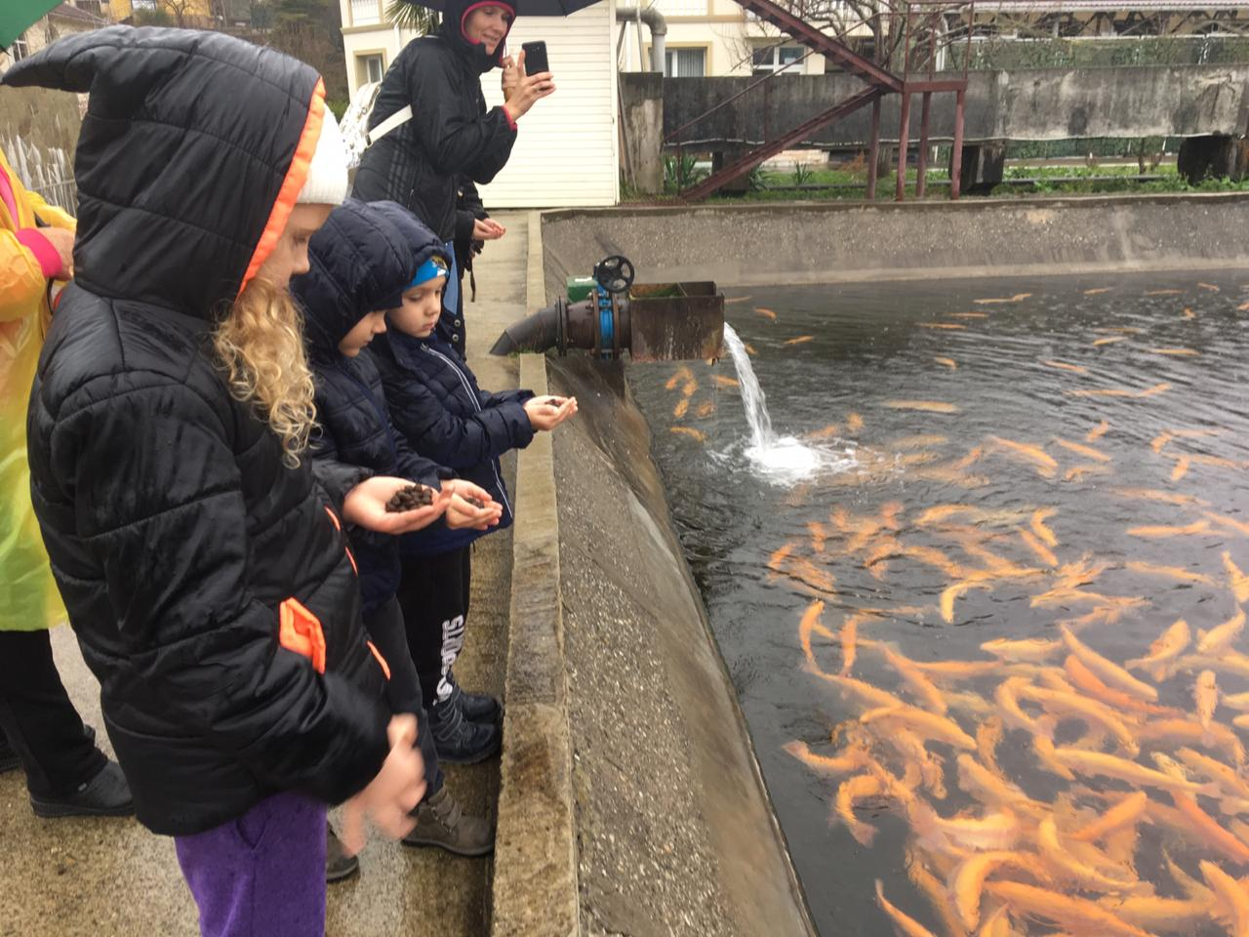
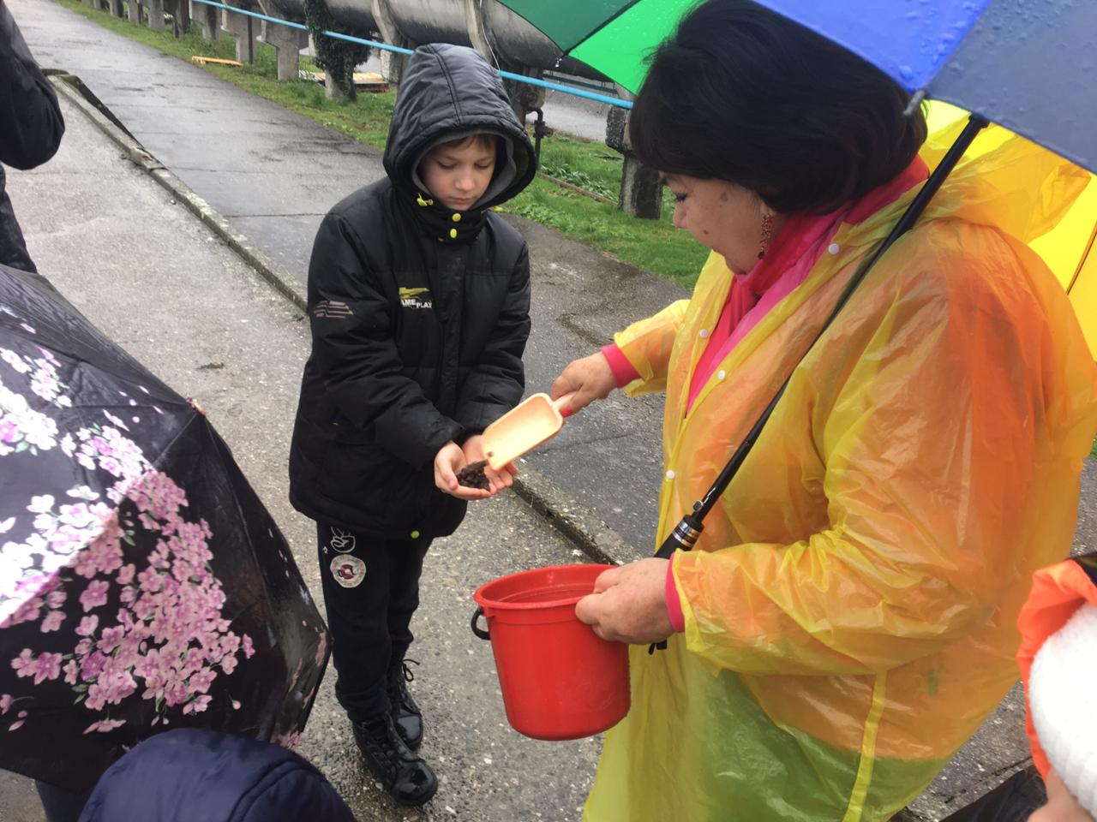

Подготовка к игре и изготовление атрибутов:
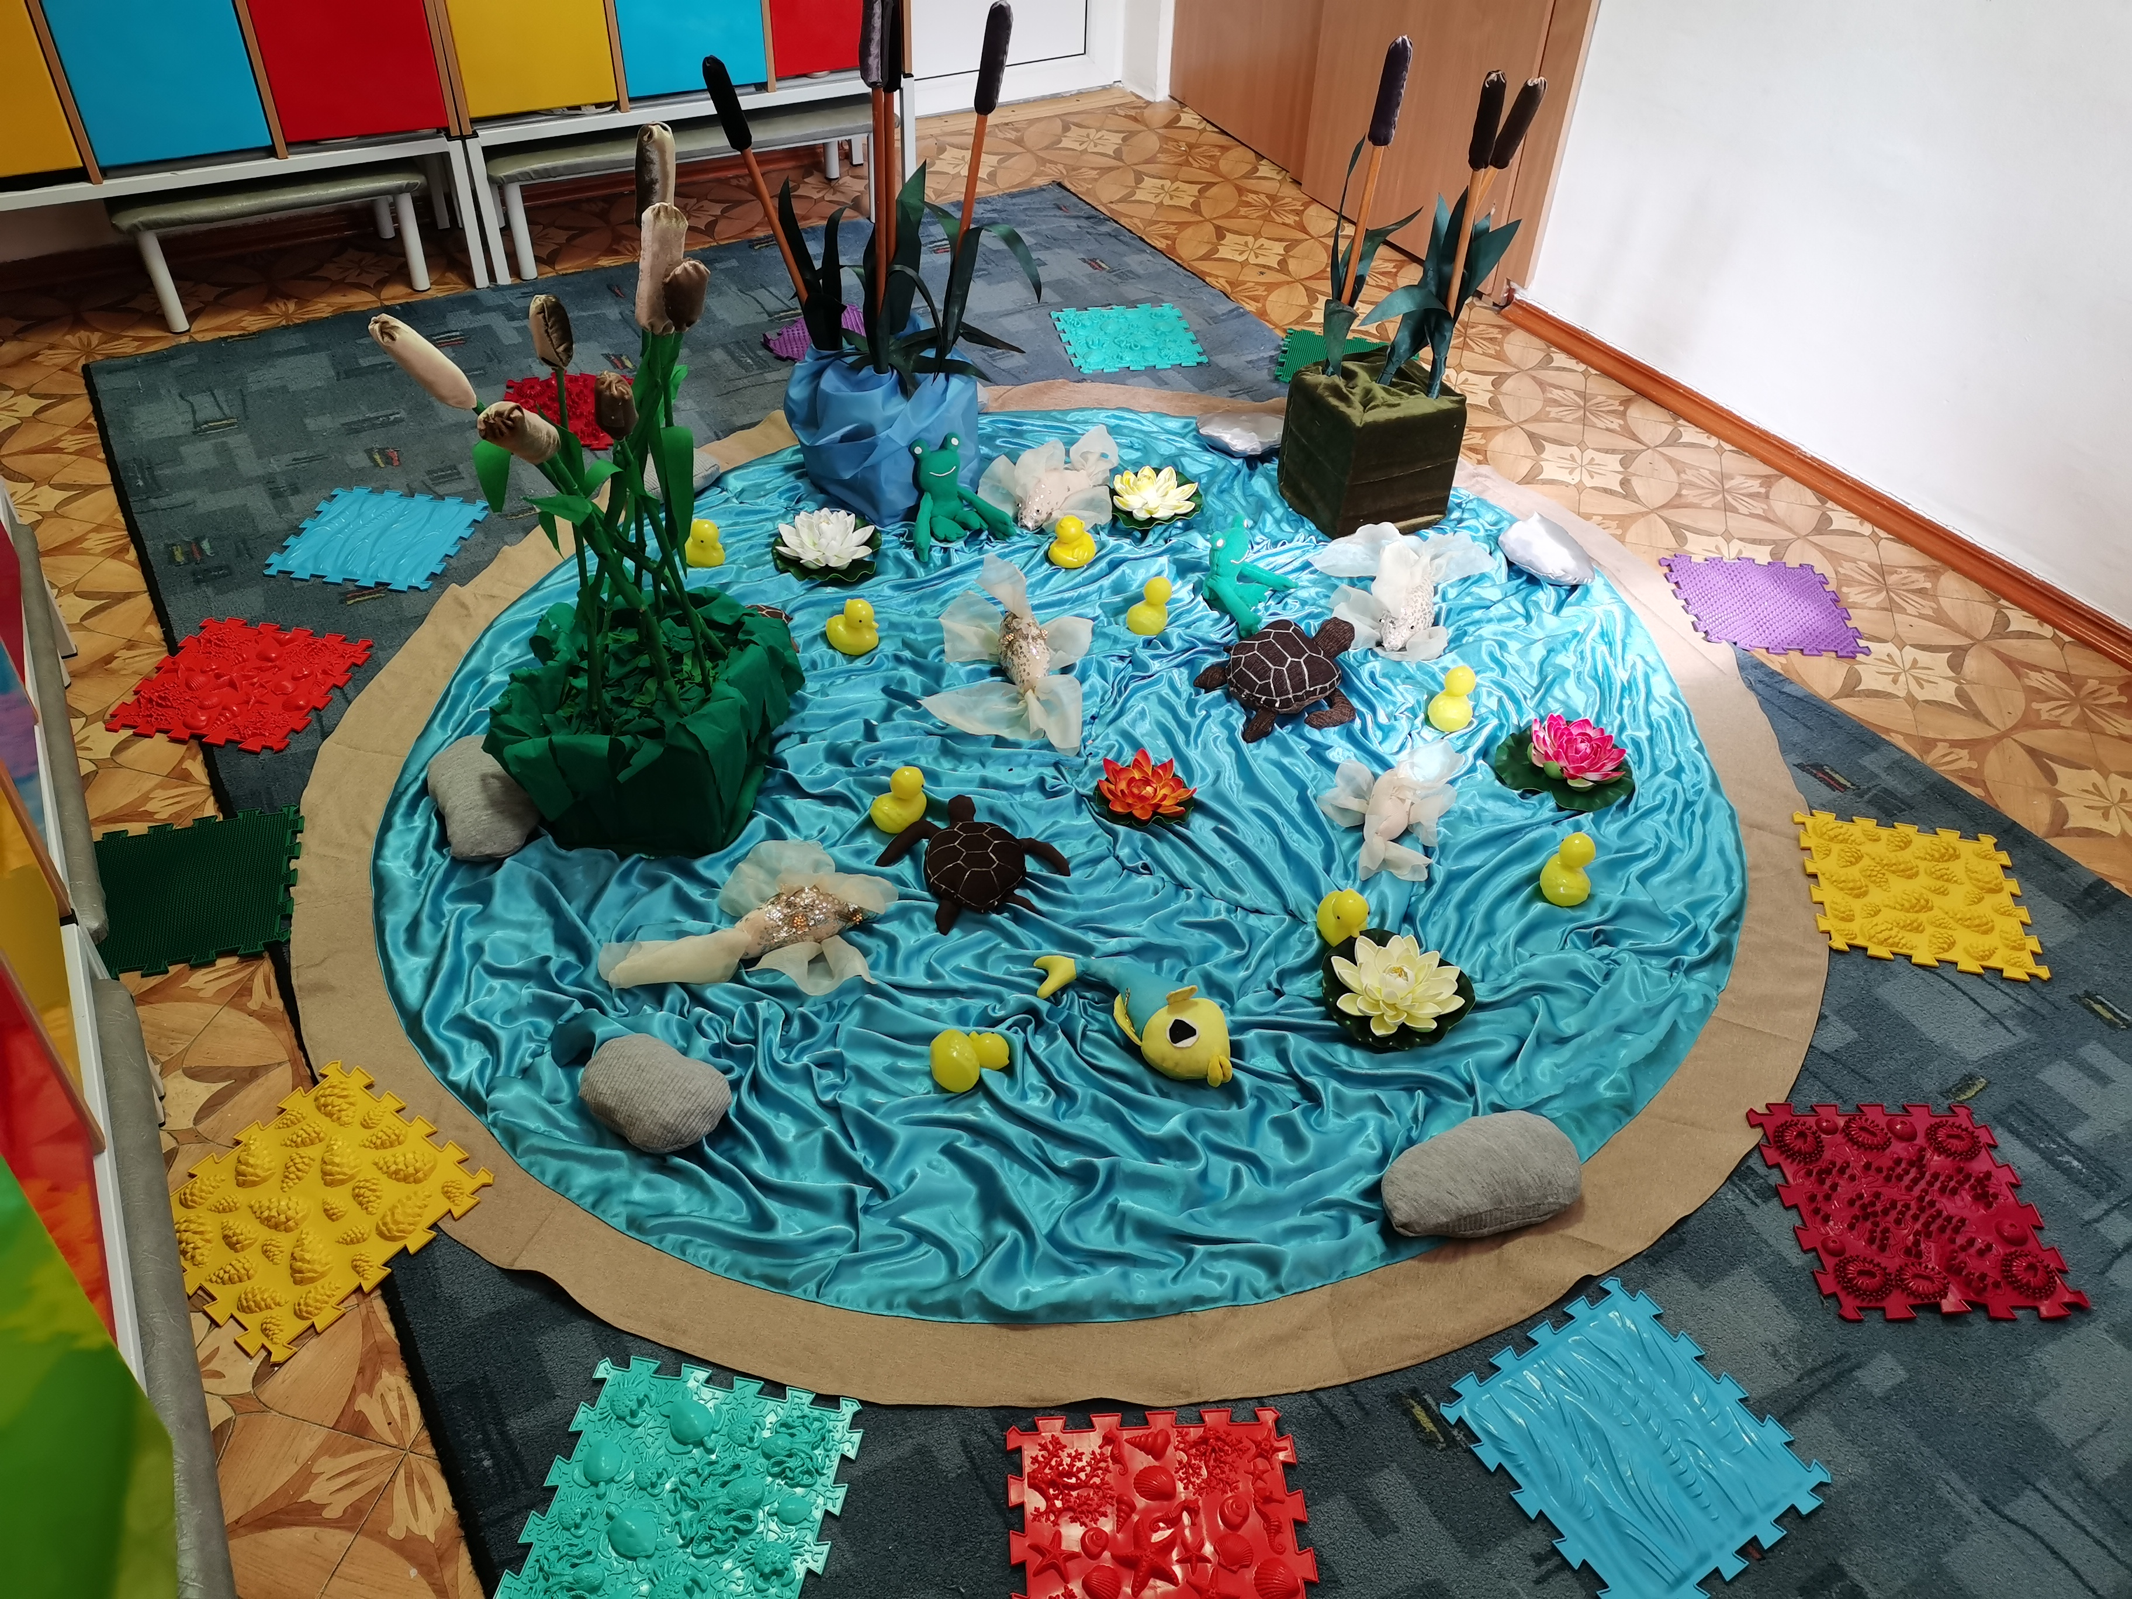

-Изготовление текстильного модуля-трансформер «Озеро»

-Изготовление рыб разных размеров и цветов;
-Изготовление атрибутов к игре: удочки из прутиков и ниток, пробирки.

Ход игры:
На столе разложены все игровые атрибуты.
Воспитатель предлагает детям разделится на группы:
Первая группа будет учеными-ихтиологами.
Вторая группа будет рыбаками.
Третья водителями.
А четвертая группа будет продавцами.
Далее дети разбирают игровые атрибуты.
Подсказка от воспитателя:
-Ребята как выглядит учёный?
-А что вам понадобится для наблюдений за рыбой? (пробирки, карточки с изображениями рыбы и жизненного цикла).
- А что понадобится рыбакам? (удочки).
Водители осмотрите свои машины перед загрузкой.
-Продавцы подготовьте свои кассы для работы (наличие игрушечных денежных купюр)
Воспитатель просит ученых разложить рыбок по контейнерам (по размерам)
-Дети, скажите, какую рыбу можно отправлять в магазин маленькую или взрослую (большую)?» Взрослую!
Далее воспитатель предлагает ученым разложить на текстильном озере рыбу которая годится для ловли, а маленьких рыбешек оставить для дальнейшего выращивания и кормления.
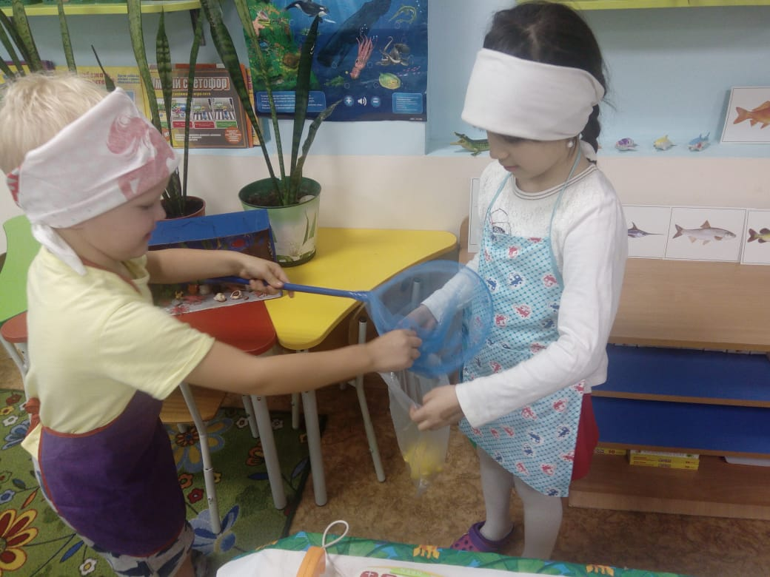
Развитие цепного сюжета:
-Ну что ж, а теперь рыбаки ловите рыбку! А наши ученые подкормят мальков!
Дети из второй группы ловят рыбу и раскладывают в ведерки.

Включение новых игровых сюжетов:
-Ого Саша какую рыбу большую поймал! Сейчас сорвется с крючка, помогите ему.
-Давайте отгрузим рыбу на машины и повезем в магазин! Людям так хочется поесть нашей рыбки.
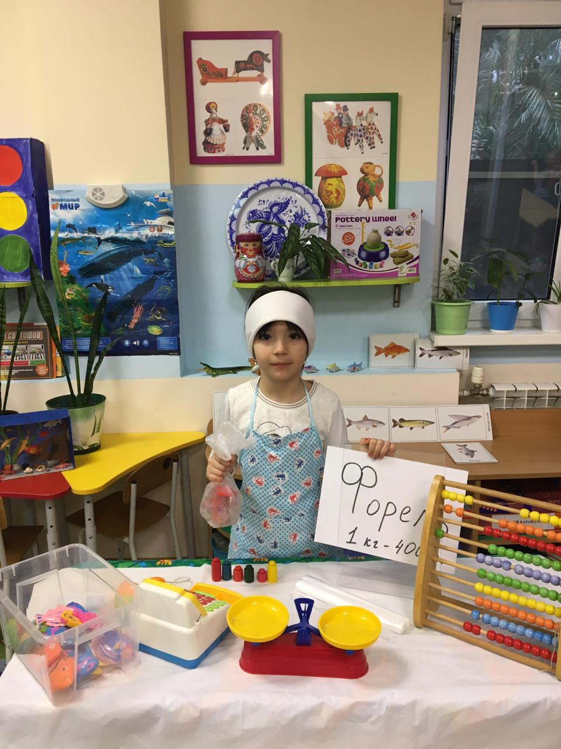
Далее рыбаки передают улов водителям, а те уже везут в магазин.

-Какую рыбку привезли? Я очень хочу купить!
-Сколько стоит?

Игра заканчивается тем, что воспитатель говорит:
«Ну что ж наступил вечер, наша работа подошла к концу, ученые оставляют подкармливаться мальков, рыбаки собирают удочки, водители ставят машины в гараж, а продавцы закрывают кассу.
Подведение итогов:
Дети и воспитатель собираются вкруг и подводят итоги игры.
-Так что же такое форелевое хозяйство? (Место где выращивают рыбу. У нас это хозяйство находится в Адлере).
-Кто работает на форелевом хозяйстве? (Ученый-ихтиолог, водитель, рыбак, продавец)
-Какую взрослую рыбу изучили ученые? (форель – радужную и янтарную; карпа; белого амура; толстолобика; щуку; сазана; африканского сома; окуня; карася)
-Сколько рыбы выловили рыбаки в нашем озере? (6 видов)
-Сколько рыбки доставили в магазин наши водители? (ответы детей)
-Сколько продали рыбы продавцы? И по какой стоимости рыба? (по желанию покупателя)

Заключение

Реализуя долгосрочный проект сюжетно-ролевой игры «Фермерское хозяйство» позволяет сделать вывод, что систематическая и планомерная работа по ознакомлению старших дошкольников с сельскохозяйственным трудом, профессиями, почётными тружениками сельскохозяйственного производства способствует обогащению знаний дошкольников, расширению кругозора, формированию коммуникативных навыков, развитию связной речи и обогащению словаря, формирование интереса и уважительного отношения к сельскохозяйственному труду.

